今日动态
2023.9.8 周五 晴
记录人：姜娜
※一日活动篇
◎今日来园人数：23人，全勤。
◎早点：牛奶、开心果、饼干。
◎午餐：花生饭、鹌鹑蛋红烧肉、白菜胡萝卜炒虾糕、鸡毛菜山药肉丝汤。
◎水果：苹果。
◎午点：安井奶黄包、红枣银耳羹。
姓名 | 入园情绪 | 自主放物品 | 午饭情况 | 午睡情况 | 午点情况 | 大便情况
高昀棋 | ☆ | ☆ | 剩饭 | ☆ | ☆
陈琬儿 | ☆ | ☆ | ☆添菜 | ☆ | ☆
秦初曈 | ☆ | ☆ | ☆ | ☆ | ☆
曹钰欣 | ☆ | ☆ | ☆添菜 | ☆ | ☆
余思纯 | ☆ | ☆ | ☆添菜 | ☆ | ☆
张榕汐 | ☆ | ☆ | ☆添菜 | ☆ | ☆
陆亦萱 | ☆ | ☆ | ☆ | ☆ | ☆ | 中1
陈欣尹 | ☆ | ☆ | 添菜剩菜 | ☆ | 红枣银耳羹没吃完 | 中1
陈诗羽 | ☆ | ☆ | 添菜剩饭 | ☆ | ☆ | 中1
张子瑶 | ☆ | ☆ | ☆添菜 | ☆ | 红枣银耳羹没吃完
陈佳奕 | ☆ | ☆ | ☆添菜 | ☆ | 喂完 | 早1
蒋芊冉 | ☆ | ☆ | ☆添菜 | ☆ | ☆
朱舒窈 | 来园哭一会 | ☆ | ☆添菜 | ☆ | ☆
陈舒然 | 来园哭一会 | ☆ | ☆添菜 | ☆ | ☆ | 中1
秦昊吕 | ☆ | ☆ | 添菜喂菜 | ☆ | 喂完
刘一航 | ☆ | ☆ | ☆ | 请假 | 请假
万靖炘 | ☆ | ☆ | ☆ | ☆ | 红枣银耳羹没吃完 | 下1
巢惟燚 | 上午哭三次 | ☆ | 添菜剩饭 | 11:50-12:30 | 不吃
陆奕果 | ☆ | ☆ | 添菜剩菜 | ☆ | 都没吃完
沈梓诺 | ☆ | ☆ | ☆添菜 | ☆ | 喂完 | 下1
陈杭昱 | ☆ | ☆ | ☆添菜 | ☆ | ☆
蒋一帆 | ☆ | ☆ | 剩菜 | ☆ | ☆
陈宥和 | 来园哭一会 | ☆ | ☆添菜 | ☆ | ☆
入园情绪：能够开开心心来到幼儿园☆
自主放物品：能够将水杯放在水杯架上，把物品摆放在抽屉里☆
午饭情况：能够独立把饭菜吃完☆
午睡情况：能够在1点前入睡☆
午点情况：能够独立把午点吃完☆

※来园游戏篇
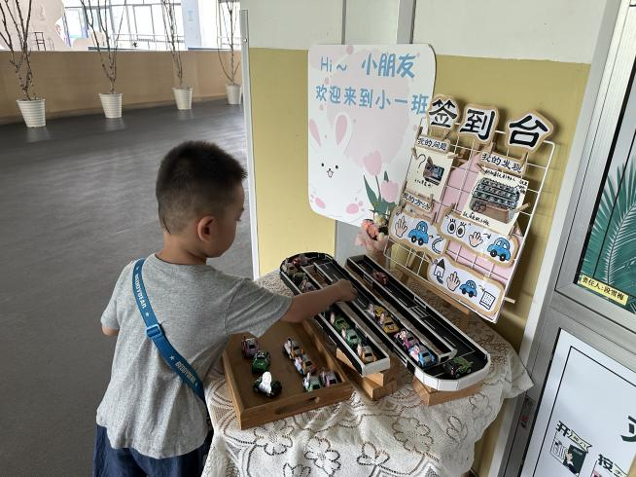 | 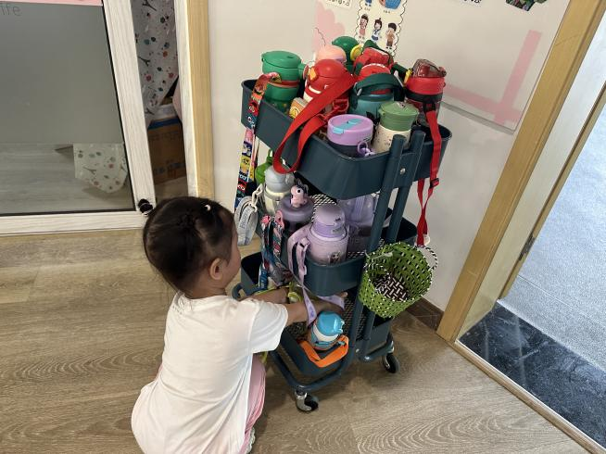
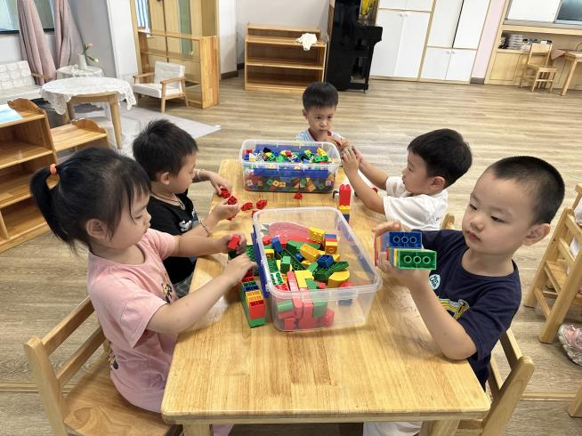
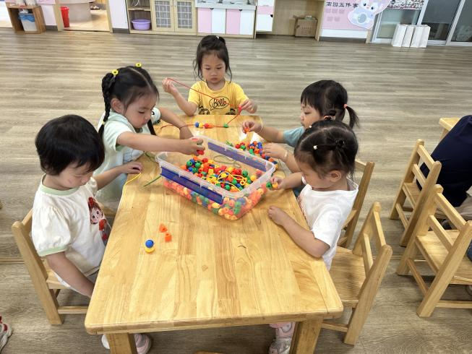

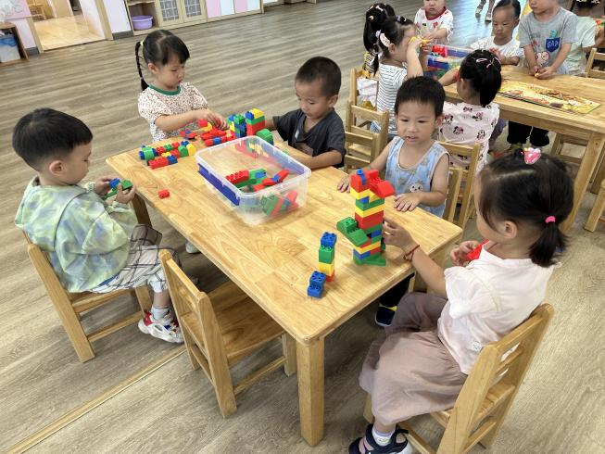 | 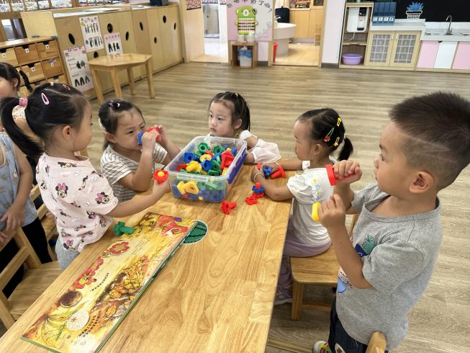
小朋友们来园后，在教室门口选择贴有自己照片的小汽车，把它放在马路上进行自主签到；进入教室后，能自主选择自己喜欢的玩具玩一玩。
童言趣语：
“老师，看我搭了一座桥？”
“老师，看我拼的火车？”
“老师，这是一个机器人。”
“老师，我在串项链。”

※集体活动篇
综合：找找我的好朋友
朋友是人际关系中甚为重要的交际对象，找朋友是孩子们比较喜欢的一项活动，也是孩子之间建立友谊的一种良好方式。本次活动利用故事“小鸭找朋友”为契机，通过故事情节引发幼儿生生互动“找找我的好朋友”，从而懂得有朋友是快乐的，体验有朋友的喜悦心情。
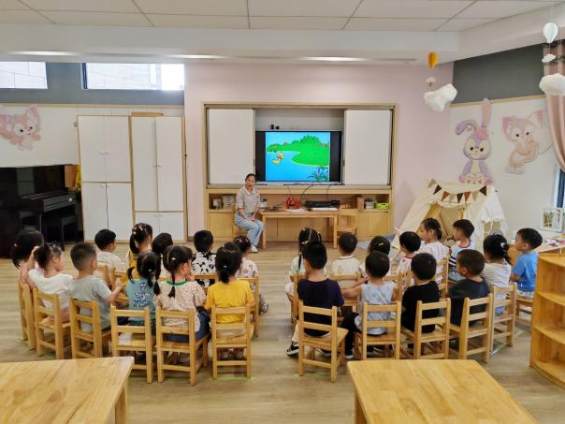 | 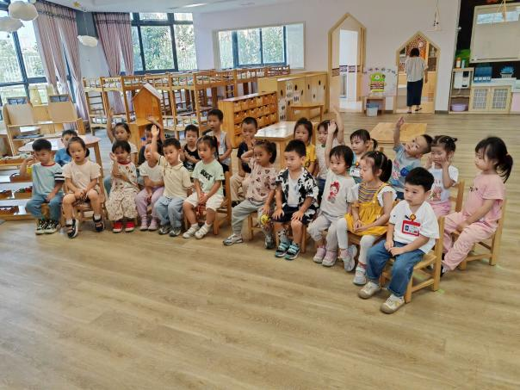

※户外活动篇
滑滑梯
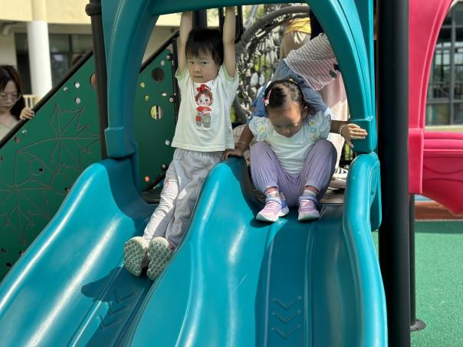 | 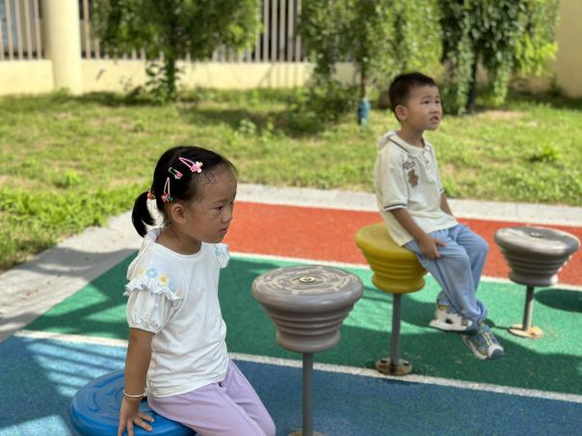
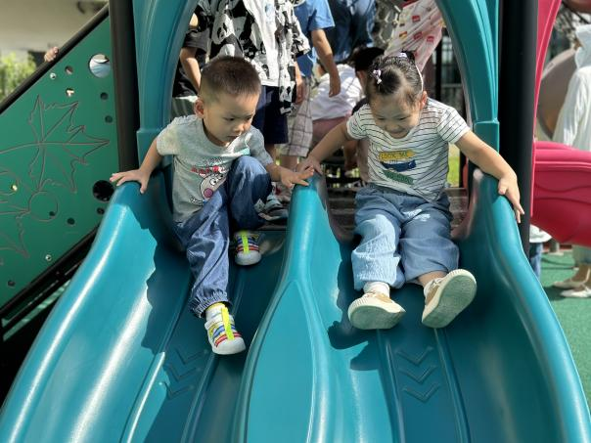 | 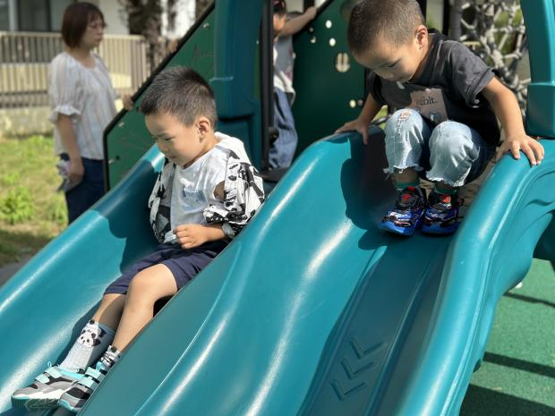

※午餐篇
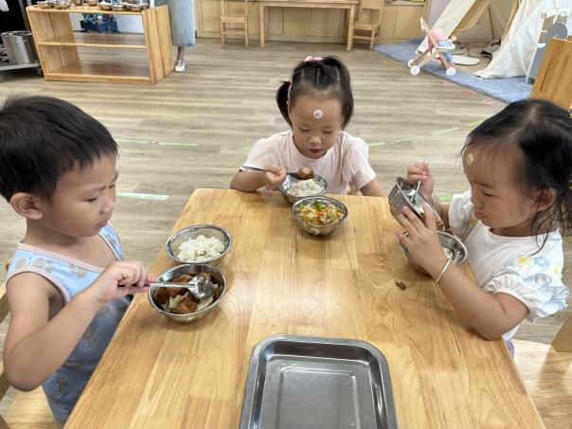 | 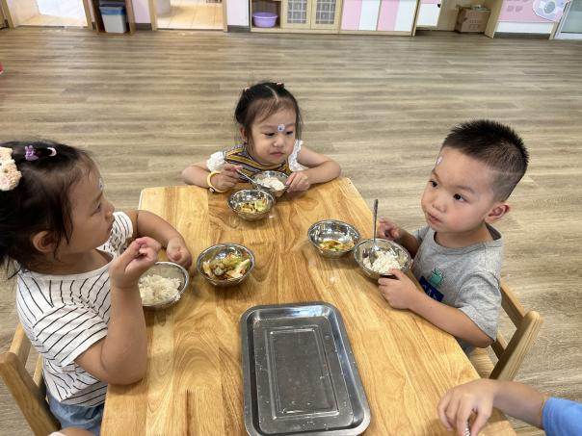
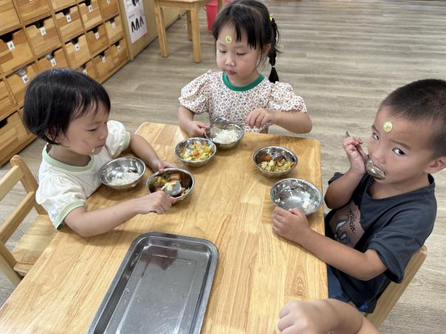 | 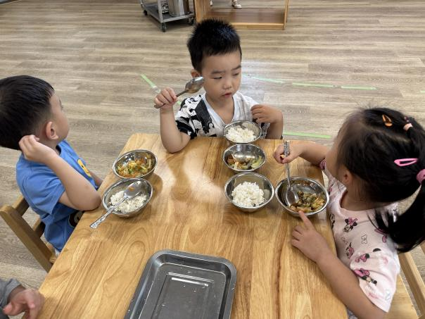
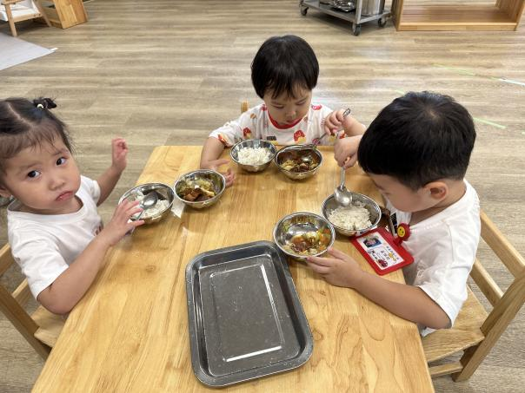 | 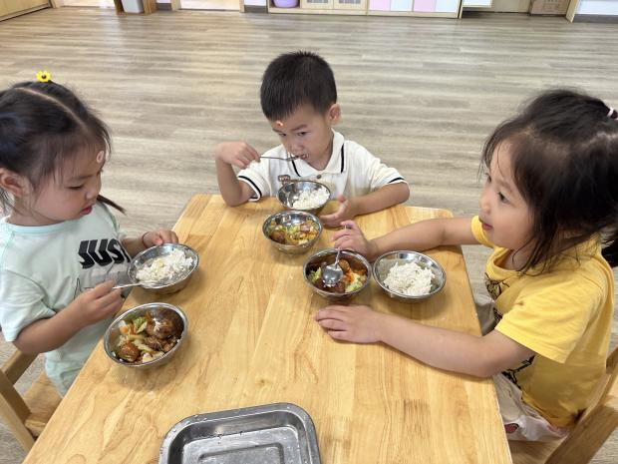
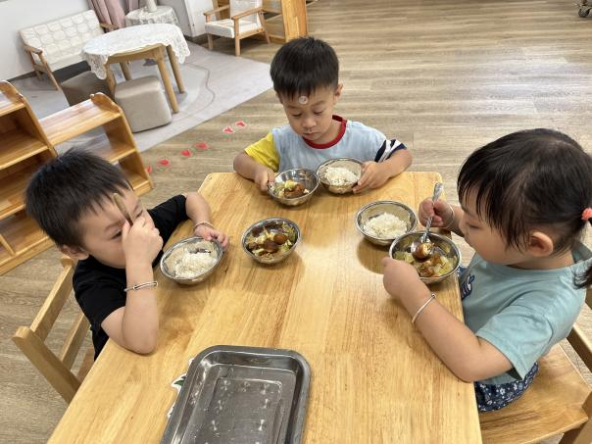 | 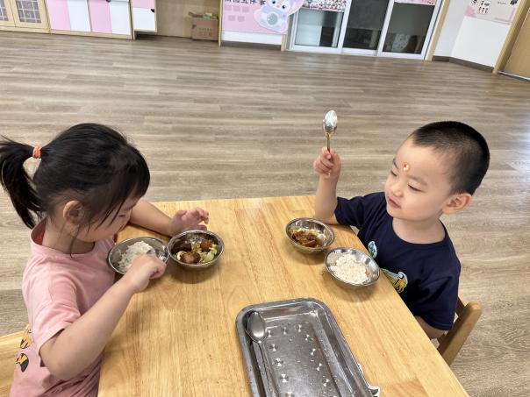

※温馨提示
今天周五，不上延时班，全体幼儿放学时间为3：30，请提醒接送家人准时来接。

